关于参加“江苏省第四届文科大学生自然科学知识竞赛
“学时”奖励办法

等成绩出来后,获奖的同学请把证书拍照后，上传PU平台“实践学时认定”模块，未获奖的上传准考证。

参加“江苏省第四届文科大学生自然科学知识竞赛”奖励办法
具体如下：
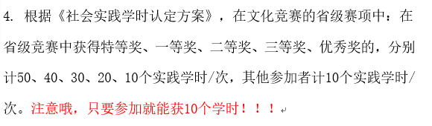
具体操作如下：
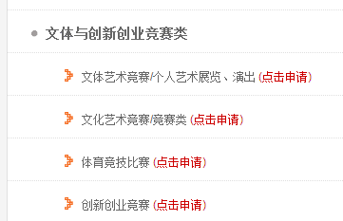
点击创新创业竞赛
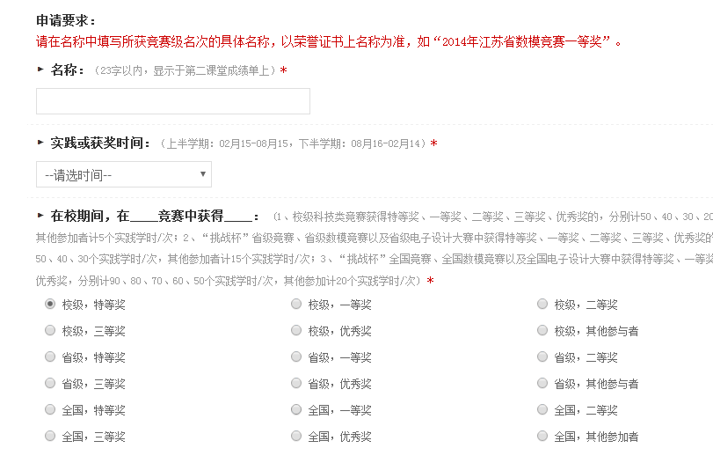
输入竞赛名称
点选相关获奖等次
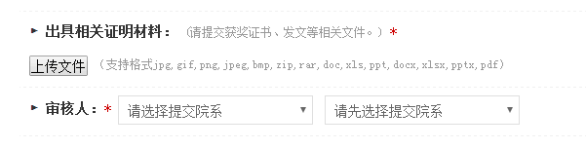
许多学生不清楚怎么上传，不能在手机上，只能在电脑里上传。

